JT5 | 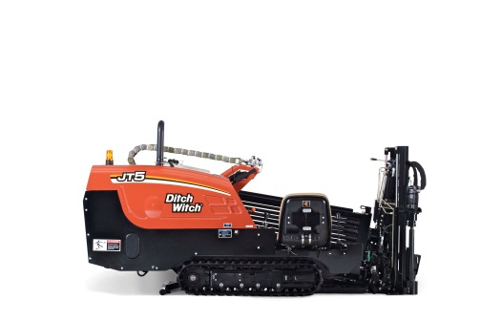 | Та компактна горизонтальна бурильна машина, відповідна до роботи на обмежених просторах. Присвячена для реалізації проектів довжиною до 45 метрів, при діаметрах труб до 110мм. Бурильні труби подаються вручну.
JT9 | 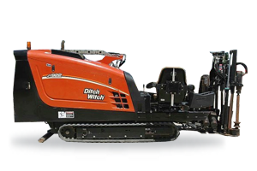 | Незважаючи на невеликі розміри, машина є досить ефективною для буріння довжиною до 90м і втягання продукту до 200мм в діаметрі – залежно від земних умов. Промінь гнуття труб виносить тільки 32м спричиняючи, що машина є особливо мобільна в територіях густо забудованих і на малій робочій поверхні. Бурильні труби подаються вручну.
JT20 | 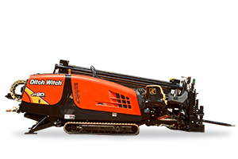 | Міцна і продуктивна машина. Дозволяє робити більше, отже можна заробити більше. Буріння довжиною до 150м для цієї моделі стандарт. Такі функції як : «Carve Mode» – вирізування ґрунту, асистент закручування/розкручування труб, «Cruse Control» - круїз-контроль, автоматичний живильник труб і багатьох інших, роблять JT20 незвичайно продуктивним. Кабіна в опції.
JT30 | 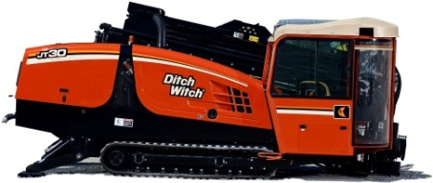 | Бурильна машина JT30 це незамінне рішення для буріння. Дослуховуючись до думки наших клієнтів ми зробили, що вона працює з силою в 35hp (26kW) більше від конкурентоспроможних моделей і є найтихішою машиною у своєму класі. Ми зібрали наший багатолітній досвід, придбаний в різноманітних місцевих умовах і прийняли його до уваги в створенні цієї інноваційної та провідної в галузі машини. Те, чого ти шукав, тепер маєш завдяки JT30.
JT60 | 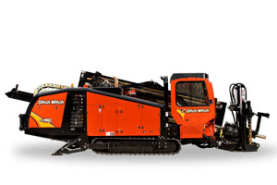 | Найновіша бурильна машина Ditch Witch® введена на ринок в 2014 році. Двигун Cummins® з силою в 200KM, тиском і тягою в 27 тонн, 12 202Nm оборотного веретена, помпа промивання з продуктивністю 560л/хв, це параметри які досконало розвивають схильність машин до буріння на більших довжинах і діаметрах. Два джойстики керування, комфортабельна кабіна з обігрівом і кондиціонером.
JT100 | 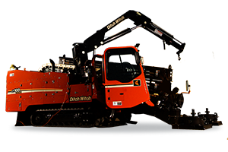 | JT100 була запроектована в такий спосіб, щоб виконувати отвір в найбільш ефективний спосіб, без одночасного обмеження сили, що постачається до інших функцій машини. Помпа промивача з продуктивністю 870л/хв на борту. Власний приймач дозволяє швидко і легко змінювати контейнери з трубами під час довших свердлень. Кабіна з підігрівом на кондиціонером.
Ditch Witch® - горизонтально-направлене буріння

